**ĐẠI HỌC QUỐC GIA THÀNH PHỐ HỒ CHÍ MINH**



**TRƯỜNG ĐẠI HỌC CÔNG NGHỆ THÔNG TIN**

**KHOA CÔNG NGHỆ PHẦN MỀM**

**--------------------**

**BÁO CÁO CUỐI KÌ**

**ĐỒ ÁN MÔN LẬP TRÌNH TRỰC QUAN**

**Đề tài: PHẦN MỀM QUẢN LÝ TẠP HÓA**

**Giảng viên hướng dẫn:**

**ThS. NGUYỄN VĨNH KHA**

**KS. Huỳnh Hồ Thị Mộng Trinh**

**Sinh viên thực hiện:**

**NGUYỄN HOÀNG TUẤN 17521217**

**TRẦN VĂN CƯỜNG 17520313**

**TRẦN DIỆU BẢO TRÂN 17521150**

***TPHCM, 21/12/2018***

**NHẬN XÉT CỦA GIẢNG VIÊN**

**MỤC LỤC**

Nội dung

LỜI CẢM ƠN 5

MỞ ĐẦU 6

A. TỔNG QUAN NHÓM 7

I. Thông tin nhóm: Never Give Up 7

II. Phương thức làm việc: 7

**1.** **Quy trình:** 7

**2.** **Công cụ:** 7

B. BÁO CÁO ĐỒ ÁN 8

I. Giới thiệu chung: Đề tài đồ án “PHẦN MỀM QUẢN LÝ TẠP HÓA” 8

**1.** **Lý do chọn đề tài:** 8

**2.** **Các chức năng chương trình** 8

Thiết lập một chương trình cho phép lưu trữ, cập nhật tìm kiếm tất cả thông tin có liên quan tới việc quản lý một cách nhanh chóng mà trước đây phải tốn công ghi chép và tìm kiếm trong hàng trăm đống sách vở 8

II. Yêu cầu chức năng của hệ thống 9

**1.** **Các chức năng chính của hệ thống** 9

III. Thiết kế sơ đồ 10

**1.** **Sơ đồ cấu trúc chức năng của phần mềm** 10

10

**2.** **Giao diện người dùng** 11

**a.Form Đăng nhập** 11

**b.From Chính** 11

**c. Form Hàng** 12

**e.** **Form Khách hàng** 15

**g.** **Form Hóa đơn** 18

C. KẾ HOẠCH THỰC HIỆN ĐỒ ÁN 19

E. Tổng kết 22

TÀI LIỆU THAM KHẢO 22

# **LỜI CẢM ƠN**

Trước tiên em xin gửi lời cảm ơn đến thầy Nguyễn Vĩnh Kha và cô Huỳnh Hồ Mộng Trinh. Thầy và cô đã nhiệt tình giảng dạy trên lớp, hỗ trợ những thông tin cần thiết và giải đáp những thắc mắc cho nhóm và các bạn trong suốt quá trình thực hiện đề tài.

Đồng thời em cũng muốn cảm ơn các anh chị khóa trên, đặc biệt là anh chị trong khoa đã chia sẽ kinh nghiệm quý báu về môn học cũng như những kiến thức liên quan. Cũng xin cảm ơn bạn bè đã tạo điều kiện thuận, mọi người đã đưa ra nhận xét và góp ý chân thành, vô cùng quý giá. Những người đã động viên, hỗ trợ nhóm hoàn thành đề tài.

**Nhóm thực hiện**

Thủ Đức, tháng 12 năm 2018

# **MỞ ĐẦU**

Ngày nay khoa học kỹ thuật phát triển, góp phần đắc lực trong công cuộc cách mạng khoa học kỹ thuật phải kể đến lĩnh vực công nghệ thông tin. Công nghệ thông tin được ứng dụng trong nhiều lĩnh vực. Đặc biệt trong ngành kinh tế , nó đóng góp một phần quan trong trong việc hội nhập. Như chúng ta đã biết , việc quản lý kinh doanh cửa hàng vẫn rất thủ công, việc ghi chép thông qua sổ sách gặp rát nhiều trở ngại, khó khăn cho người quản lý khi muốn xem xét tình trạng theo ngày, tháng,năm,… Từ thực tế đó, việc xây dựng một phần mềm quản lý cho một cửa hàng là rất cần thiết. Đề tải của chúng em là xây dựng phần mềm quản lý hàng hóa của một tiện tạp hóa.

Với đề tài này phần mềm sẽ cho phép người sử dụng thực hiện một cách nahnh chóng , chính xác việc nhập dữ liệu, lưu trữ, cập nhật thông tin các mặt hàng, thực hiện yêu cầu báo cáo….Với giao diện làm việc thân thiện, tiện dụng với người sữ dụng hệ thống.

Chúng em đã làm xong đề tài này, chắc chắn không tránh khỏi nhiều thiếu xót, rất mong được sự đóng góp đóng góp ý kiến của thầy cô và các bạn.

Chúng em chân thành cảm ơn !

# **A. TỔNG QUAN NHÓM**

## I. Thông tin nhóm: Never Give Up

|  |  |  |  |
| --- | --- | --- | --- |
| MSSV | Họ tên | Email | Vai trò |
| 17521217 | Nguyễn Hoàng Tuấn | 17521217@gm.uit.edu.vn | Trưởng nhóm |
| 15520220 | Trần Văn Cường | 15520220@gm.uit.edu.vn | Thành viên |
| 17521150 | Trần Diệu Bảo Trân | 17521150@gm.uit.edu.vn | Thành viên |

## II. Phương thức làm việc:

1. **Quy trình:**

* Thống nhất đề tài đồ án
* Phân công nhiệm vụ cho từng thành viên
* Tìm hiểu tài liệu liên quan đến đề tài để thực hiện đồ án
* Lên kế hoạch các mốc thời gian cho đồ án
* Tiến hành các buổi họp nhóm trao đổi thông tin, quy trình, bàn bạc kế hoạch nội dung thực hiện, phân công nhiệm vụ và giao hạn deadline
* Hoàn thành đồ án, ra sản phẩm hoàn chỉnh
* Đánh giá sản phẩm, hoàn thành báo cáo đồ án

1. **Công cụ:**

* Visual Studio
* Google Drive
* Group facebook
* SQL
* Microsoft Word
* DevExpress

# **B. BÁO CÁO ĐỒ ÁN**

## I. Giới thiệu chung: Đề tài đồ án “PHẦN MỀM QUẢN LÝ TẠP HÓA”

1. **Lý do chọn đề tài:**

Hiện nay hầu hết tại các cửa hàng, việc nhập xuất hàng hóa, hóa đơn còn thủ công và gặp nhiều khó khan. Vì vậy việc này làm gây trở ngại rất lớn cho việc quản lý.

Do đó việc xây dựng một phần mềm quản lý là việc hết sức cần thiết.

Một chương trình hoàn chỉnh đem lại cho người quản lý các thao tác nhanh gọn , chính xác, rút ngắn thời gian thực hiện các công việc của người quản lý từ đó dẫn đến giải quyết nhanh chóng các vấn đề khác như : khiếu nại của khách hàng về sản phẩm,..

1. **Các chức năng chương trình**

Thiết lập một chương trình cho phép lưu trữ, cập nhật tìm kiếm tất cả thông tin có liên quan tới việc quản lý một cách nhanh chóng mà trước đây phải tốn công ghi chép và tìm kiếm trong hàng trăm đống sách vở

* ***Chức năng :***
* Nhập, xuất, tìm kiếm thông tin
* Xuất ra báo cáo.
* Tính năng đăng nhập chỉ cho phép người quản lý truy cập để đảm bảo thông tin được an toàn.
* Tùy chỉnh font chữ, kích thước chữ trong báo cáo.

## II. Yêu cầu chức năng của hệ thống

1. **Các chức năng chính của hệ thống**

* Cập nhật hàng hóa
* Cập nhật khách hàng
* Cập nhật nhân viên
* Cập nhất hóa đơn
* Tìm kiếm hàng hóa
* Tìm kiếm khách hàng
* Tìm kiếm Nhân viên
* Lưu trữ chi tiết hóa đơn

**2.Yêu cầu chức năng**

**a. Lưu trữ**

* Danh sách hàng hóa
* Danh sách khách hàng
* Danh sách nhân viên
* Danh sách hóa dơn

**b.Cập nhật**

* Hàng hóa
* Khách hàng
* Nhân viên
* Hóa dơn

**c. Tra cứu**

* Hàng hóa
* Khách hàng
* Nhân viên
* Hóa đơn

**d. Xuất**

* Chi tiết hóa đơn gồm :
* Mã, ngày lập hóa đơn
* Thông tin khách hàng
* Thông tin tất cả các mặt hàng trong hóa đơn

## III. Thiết kế sơ đồ

1. **Sơ đồ cấu trúc chức năng của phần mềm**

Phần mềm quản lý tạp hóa

In báo cáo

Tra cứu

Cập nhật

Hệ thống

Hàng hóa

Hóa đơn

Hàng hóa

Đăng nhập

Nhân viên

Nhân viên

Hàng hóa

Thoát

Khách hàng

Khách hàng

Khách hàng

Hóa đơn

Hóa đơn

|  |  |  |  |
| --- | --- | --- | --- |
| **STT** | **Tên** | **Mô tả** | **Ghi chú** |
| 1 | Hệ thống | Cho phép người sử dụng đăng nhập/thoát chương trình | Tk/Mk: admin/admin |
| 2 | Cập nhật | Cho phép người sử dụng thêm, xóa, sửa, lưu thông tin |  |
| 3 | Tra cứu | Cho phép người dung tìm kiếm thông tin trong danh sách |  |

1. **Giao diện người dùng**

**a.Form Đăng nhập**

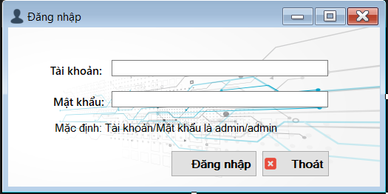

|  |  |  |  |  |
| --- | --- | --- | --- | --- |
| STT | Tên | Kiểu | Chức năng | Ghi chú |
| 1 | taikhoan | Label | Cho biết đây là ô để đăng nhập tên tài khoản |  |
| 2 | matkhau | Label | Cho biết đây là ô để đăng nhập mật khẩu |  |
| 3 | txttnd | Textbox | Ô nhập tên tài khoản |  |
| 4 | txtmk | Textbox | Ô nhập mật khẩu |  |
| 5 | btndn | Button | Đăng nhập vào form chính |  |
| 6 | btnthoat | Button | Thoát form đăng nhập |  |

**b.From Chính**

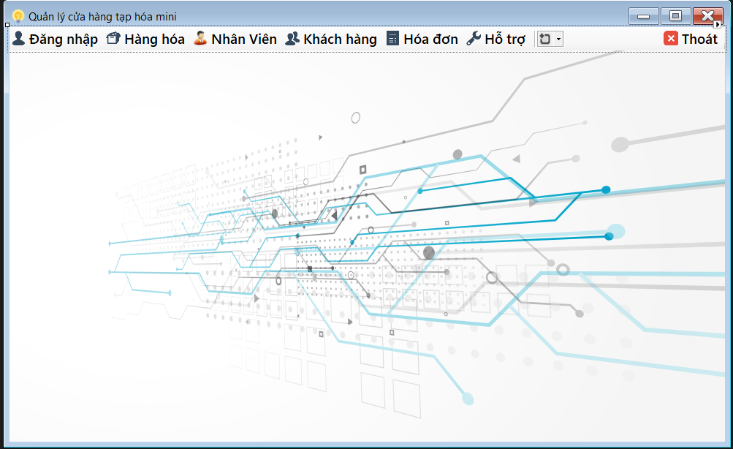

|  |  |  |  |  |
| --- | --- | --- | --- | --- |
| STT | Tên | Kiểu | Chức năng | Ghi chú |
| 1 | btndangnhap | Button | Đăng nhập vào form Đăng nhập |  |
| 2 | tbtnhanghoa | Button | Đăng nhập vào form Hàng |  |
| 3 | tbtnnhanvien | Button | Đăng nhập vào form Nhân viên |  |
| 4 | tbtnkhachhang | Button | Đăng nhập vào form Khách hàng |  |
| 5 | tbtnhoadon | Button | Đăng nhập vào form Hóa đơn |  |
| 6 | tbtnhotro | Button | Đăng nhập vào form Hỗ trợ |  |
| 7 | tbtnthoat | Button | Thoát ra vào lại khung đăng nhập |  |

**c. Form Hàng**

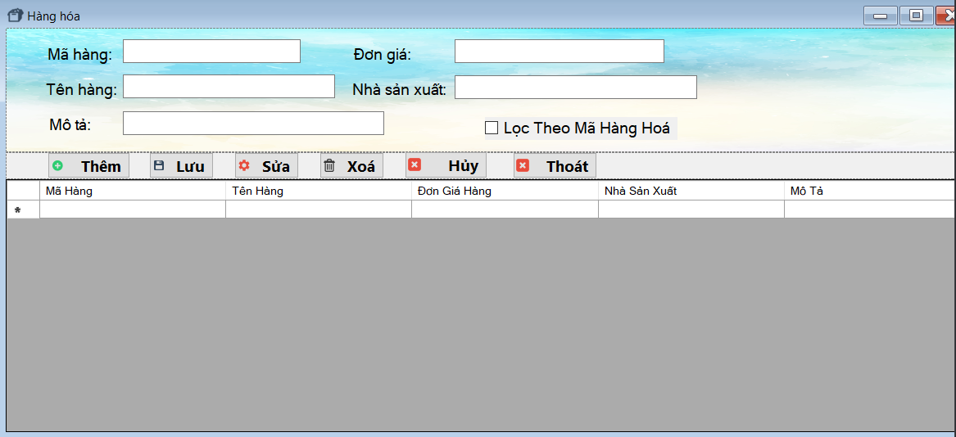

|  |  |  |  |  |
| --- | --- | --- | --- | --- |
| STT | Tên | Kiểu | Chức năng | Ghi chú |
| 1 | labmahang | Label | Cho biết đây là ô để nhập mã hàng |  |
| 2 | labtenhang | Label | Cho biết đây là ô để nhập tên hàng |  |
| 3 | labmota | Label | Cho biết đây là ô để nhập mô tả |  |
| 4 | labdgh | Label | Cho biết đây là ô để nhập đơn giá |  |
| 5 | labnsx | Label | Cho biết đây là ô để nhập nhà sản xuất |  |
| 6 | cbloc | Checkbox | Chọn ra 1 trong nhiều món hàng được nhập |  |
| 7 | txtmah | Textbox | Ô nhập mã hàng |  |
| 8 | txttenh | Textbox | Ô nhập tên hàng |  |
| 9 | txtmt | Textbox | Ô nhập mô tả |  |
| 10 | txtdgh | Textbox | Ô nhập đơn giá |  |
| 11 | txtnsx | Textbox | Ô nhập nhà sản xuất |  |
| 12 | btnthem | Button | Thêm thông tin hàng hóa |  |
| 13 | btnluu | Button | Lưu thông tin hàng hóa |  |
| 14 | btnsua | Button | Sửa thông tin hàng hóa |  |
| 15 | btnxoa | Button | Xóa thông tin hàng hóa sau khi lưu |  |
| 16 | btnhuy | Button | Xóa tất cả phần đang đăng nhập nhưng chưa lưu |  |
| 17 | btnthoat | Button | Thoát khỏi form Hàng |  |
| 18 | msds | DataGridView | Hiển thị danh sách hàng hóa đã lưu |  |

**d. Form Nhân viên**

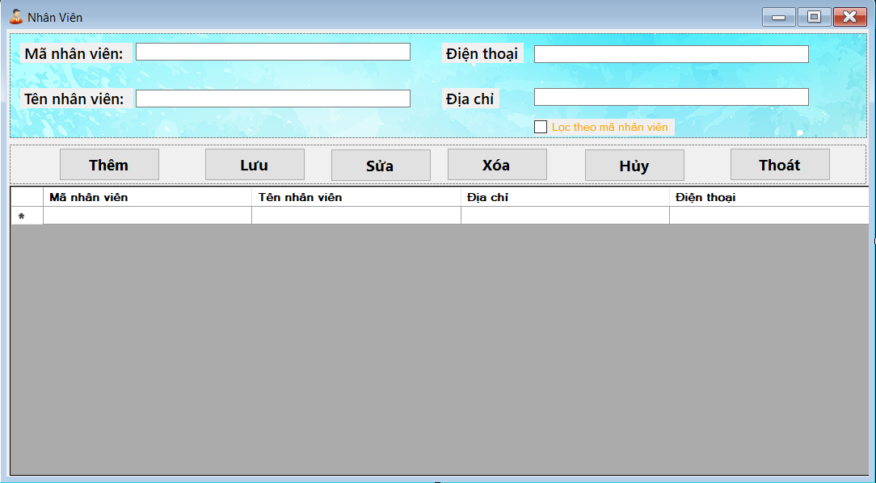

|  |  |  |  |  |
| --- | --- | --- | --- | --- |
| STT | Tên | Kiểu | Chức năng | Ghi chú |
| 1 | labmanv | Label | Cho biết đây là ô để nhập mã nhân viên |  |
| 2 | labtennv | Label | Cho biết đây là ô để nhập tên nhân viên |  |
| 3 | labdtnv | Label | Cho biết đây là ô để nhập số điện thoại nhân viên |  |
| 4 | labdcnv | Label | Cho biết đây là ô để nhập địa chỉ nhân viên |  |
| 5 | cbloc | Checkbox | Chọn ra 1 trong nhiều nhân viên đã lưu |  |
| 6 | txtmanv | Textbox | Ô nhập mã nhân viên |  |
| 7 | txttennv | Textbox | Ô nhập tên nhân viên |  |
| 8 | txtdtnv | Textbox | Ô nhập số điện thoại nhân viên |  |
| 9 | txtdcnv | Textbox | Ô nhập địa chỉ nhân viên |  |
| 10 | btnthem | Button | Thêm thông tin nhân viên |  |
| 11 | btnluu | Button | Lưu thông tin nhân viên |  |
| 12 | btnsua | Button | Sửa thông tin nhân viên |  |
| 13 | btnxoa | Button | Xóa thông tin nhân viên sau khi lưu |  |
| 14 | btnhuy | Button | Xóa tất cả phần đang đăng nhập nhưng chưa lưu |  |
| 15 | btnthoat | Button | Thoát khỏi form Nhân viên |  |
| 16 | dgvnhanvien | DataGridView | Hiển thị danh sách nhân viên đã lưu |  |

1. **Form Khách hàng**

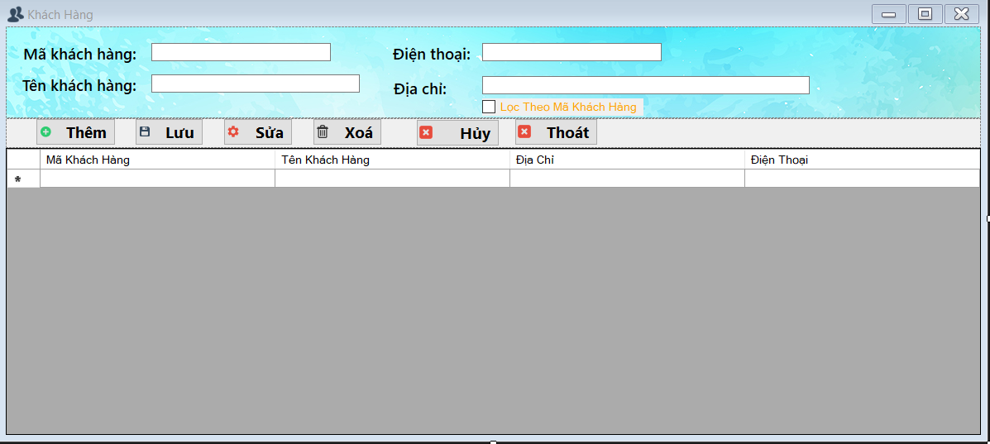

|  |  |  |  |  |
| --- | --- | --- | --- | --- |
| STT | Tên | Kiểu | Chức năng | Ghi chú |
| 1 | labmakh | Label | Cho biết đây là ô để nhập mã khách hàng |  |
| 2 | labtenkh | Label | Cho biết đây là ô để nhập tên khách hàng |  |
| 3 | labdtkh | Label | Cho biết đây là ô để nhập số điện thoại khách hàng |  |
| 4 | labdckh | Label | Cho biết đây là ô để nhập địa chỉ khách hàng |  |
| 5 | cbloc | Checkbox | Chọn ra 1 trong nhiều khách hàng đã lưu |  |
| 6 | txtmakh | Textbox | Ô nhập mã khách hàng |  |
| 7 | txttenkh | Textbox | Ô nhập tên khách hàng |  |
| 8 | txtdtkh | Textbox | Ô nhập số điện thoại khách hàng |  |
| 9 | txtdckh | Textbox | Ô nhập địa chỉ khách hàng |  |
| 10 | btnthem | Button | Thêm thông tin khách hàng |  |
| 11 | btnluu | Button | Lưu thông tin khách hàng |  |
| 12 | btnsua | Button | Sửa thông tin khách hàng |  |
| 13 | btnxoa | Button | Xóa thông tin khách hàng sau khi lưu |  |
| 14 | btnhuy | Button | Xóa tất cả phần đang đăng nhập nhưng chưa lưu |  |
| 15 | btnthoat | Button | Thoát khỏi form Khách hàng |  |
| 16 | msds | DataGridView | Hiển thị danh sách khách hàng đã lưu |  |

1. **Form HT (hỗ trợ)**

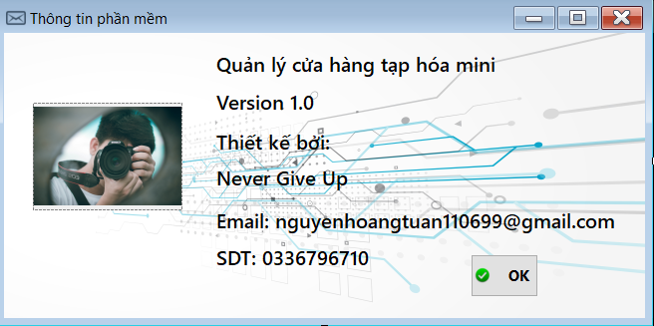

|  |  |  |  |  |
| --- | --- | --- | --- | --- |
| STT | Tên | Kiểu | Chức năng | Ghi chú |
| 1 | label1 | Label | Tên phần mềm |  |
| 2 | label2 | Label | Tên phiên bản |  |
|  | label3 | Label | Tên nhóm |  |
|  | label5 | Label | Email liên hệ |  |
|  | label6 | Label | Số điện thoại liên hệ |  |
|  | btnok | Button | Thoát form HT |  |
|  | pictureBox1 | pictureBox | Hình |  |

1. **Form Hóa đơn**

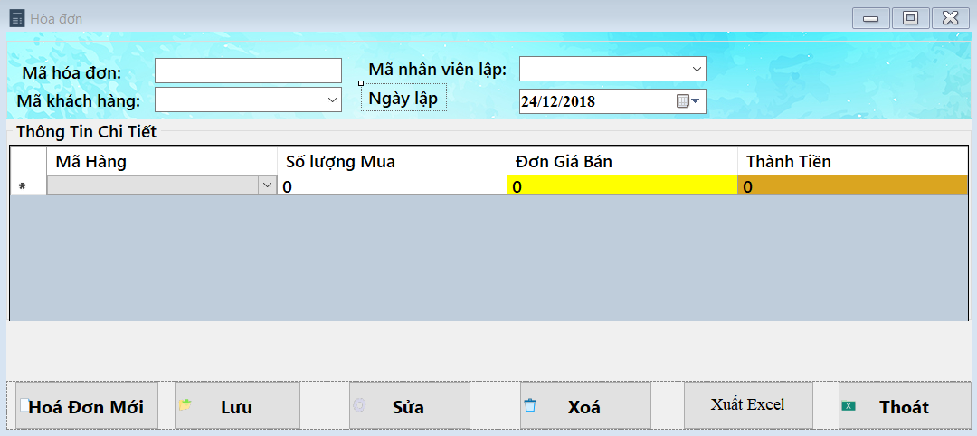

|  |  |  |  |  |
| --- | --- | --- | --- | --- |
| STT | Tên | Kiểu | Chức năng | Ghi chú |
| 1 | label1 | Label | Cho biết ô nhập mã hóa đơn |  |
| 2 | label2 | Label | Cho biết ô nhập mã khách hàng |  |
| 3 | label3 | Label | Cho biết ô nhập mã nhân viên |  |
| 4 | label4 | Label | Cho biết ô nhập ngày lập hóa đơn |  |
| 5 | txtmahd | Textbox | Ô nhập mã hóa đơn |  |
| 6 | cbmkh | ComboBox | Ô chọn mã khách hàng đã được lưu |  |
| 7 | cbmnv | ComboBox | Ô chọn mã nhân viên đã được lưu |  |
| 8 | txtngaylap | DateTimePicker | Ô chọn ngày lặp hóa đơn |  |
| 9 | msds | DataGridView | Hiển thị chi tiết hóa đơn |  |
| 10 | btnthem | Button | Thêm thông tin hóa đơn |  |
| 11 | btnluu | Button | Lưu thông tin hóa đơn |  |
| 12 | btnsua | Button | Sửa thông tin hóa đơn |  |
| 13 | btnxoa | Button | Xóa thông tin hóa đơn sau khi lưu |  |
| 14 | btnxuat | Button | Xuất hóa đơn |  |
| 15 | btnthoat | Button | Thoát khỏi form Hóa đơn |  |

# **C. KẾ HOẠCH THỰC HIỆN ĐỒ ÁN**

|  |  |  |  |
| --- | --- | --- | --- |
| Cột mốc | Công việc | Hoàn thành | Sản phẩm |
| Chọn đề tài  (24/11) | Thống nhất đề tài đồ án | X | Đề tài: Phần mềm quản lý tạp hóa |
| Xác định mục đích, yêu cầu  (25/11) | Xác định mục đích đồ án, các chức năng của chương trình | X | Hiểu mục đích đồ án  Danh sách chức năng công việc mà chương trình thực hiện |
| Tìm hiểu về ứng dụng phần mềm quản lý  (25-28/11) | Tìm kiếm những chương trình quản lý đã được xây dựng | X | Nắm được các chức năng chính của một phần mềm quản lý. Tham khảo các mẫu giao diện có sẵn |
| Thiết kế dữ liệu  (29/11) | Lớp đối tượng | X | Đã xây dựng lớp Thuộc tính, lớp Kết nối SQL, lớp Chức năng |
| Thiết kế giao diện  (30/11) | Xác định mẫu giao diện ứng dụng | X | Xây dựng giao diện đồ án theo tính thẫm mĩ, sau đó là tính tiện dụng |
| Cài đặt chương trình  (1/12-16/12) | Xây dựng lớp Thuộc tính | X | Lớp Thuộc tính |
| Xây dựng lớp Kết nối SQL | X | Lớp Kết nối SQL |
| Xây dựng lớp Chức năng | X | Lớp Chức năng |
| Tạo các events trong form Đăng nhập | X | Hoàn thành chức năng kiểm tra tài khoản |
| Tạo các events trong form Chính | X | Hoàn thành chức năng đăng nhập vào các form |
| Tạo các events trong form Hàng | X | Hoàn thành các chức năng: nhập, thêm, lưu, sửa, xóa, hủy, xóa |
| Tạo các events trong form Nhân viên | X | Hoàn thành các chức năng: nhập, thêm, lưu, sửa, xóa, hủy, xóa |
| Tạo các events trong form Khách hàng | X | Hoàn thành các chức năng: nhập, thêm, lưu, sửa, xóa, hủy, xóa |
| Tạo các events trong form Hóa đơn | X | Hoàn thành các chức năng: nhập, thêm, lưu, sửa, xóa, hủy, xóa |
| Tạo form HT | X | Hiển thị thông tin nhóm |
| Kiểm thử  (17-20/12) | Tiến hành thử nghiệm các chức năng chương trình | X | Thử nghiệm các chức năng, fix lỗi nếu có |
| Báo cáo cuối kỳ  (21/12) | File báo cáo Word | X | Hoàn thành file báo cáo Word |

**D. BẢNG PHÂN CÔNG CÔNG VIỆC**

|  |  |  |  |  |
| --- | --- | --- | --- | --- |
| Họ và tên | MSSV | % hoàn thành | Công việc được giao | Ký tên |
| Nguyễn Hoàng Tuấn | 17521217 | 100% | Nhóm trưởng, phân công công việc cho các thành viên |  |
| Tìm hiểu ứng dụng quản lý |
| Xây dựng các lớp |
| Xử lý sự kiện trong form Đăng nhập, Chính, Hàng |
| Tiến hành thử nghiệm các chức năng chương trình |
| Trần Văn Cường | 17520313 | 100% | Tìm hiểu ứng dụng quản lý |  |
| Xử lý sự kiện trong form Nhân viên, Khách hàng |
| Tạo database trong SQL |
| Tiến hành thử nghiệm các chức năng chương trình |
| Trần Diệu Bảo Trân | 17521150 | 100% | Tìm hiểu ứng dụng quản lý |  |
| Xác định mục tiêu, các chức năng của chương trình |
| Thiết kế giao diện các form |
| Xử lý sự kiện trong form Hóa đơn, Chi tiết hóa đơn |
| Tìm hiểu Devexpress |
| Tiến hành thử nghiệm các chức năng chương trình |
| Viết báo cáo |

# **E. Tổng kết**

**I/ Tự đánh giá**

* Phần mềm quản lý tạp hóa được xây dựng trên phần mềm Visual Studio 2017 kết hợp với SQL nên rât dễ sử dụng giao diện than quen với người dung.
* Đề tài được hoàn thành ở mức cơ bản .
* Còn ít chức năng trong form Đăng nhập và Hóa đơn chưa có

**II/ Ý tương phát triển thêm:**

Trên cơ sở những phần đã thực hiện đề tài , chúng em có một số hướng phát triển sau:

* Tạo form cho người sử dụng đăng kí tài khoản hoặc thay đổi mật khẩu.
* In ra bảng báo cáo hóa đơn gồn thông tin khách hàng, thông tin tất cả các mặt hàng được được khách hàng trên đã mua.

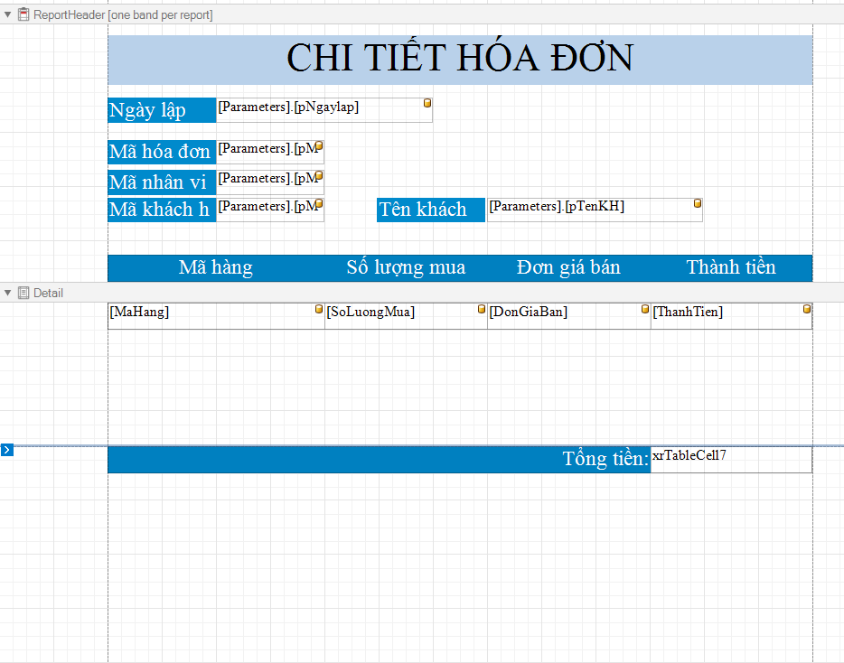

* Chức năng tìm kiếm các hóa đơn được lập theo ngày.

# 

# **TÀI LIỆU THAM KHẢO**

[1] Source code và mô hình tham khảo: https://sharecode.vn/source-code/source-code-quan-ly-ban-hang-c-654.htm#Download

[2] Hướng dẫn sử dụng DevExpress: https://www.youtube.com/watch?v=6fqD_spnDhg&t=424s&fbclid=IwAR39rbSwPNmkn1UyhZhZAOEi9YS2dy3zIH-M0FeWVl7uOopc4aCwzDNvhSU

[3] Các trang web hướng dẫn: StackOverFlow, msdn, VietJack, ….

**----------------------- HẾT -----------------------**